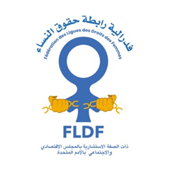
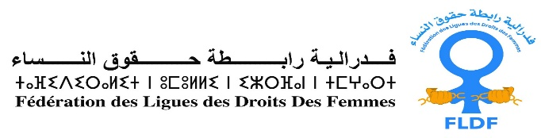

Termes de référence FLDF/VLF/02/21

Appel à manifestation d’intérêt pour les pôles d’expertise/leadership régionales des jeunes
Période d’engagement : janvier 2022 –décembre 2023

- Contexte :
La fédération des ligues des droits des femmes (FLDF) est un mouvement social féministe composé d'une fédération d'organisations non gouvernementales (ONG) et de femmes militantes unies par leur engagement en faveur de l'égalité des sexes, des droits humains de l'homme, de la justice sociale, de la solidarité et de la démocratie. La FLDF travaille dans tout le Maroc pour renforcer les capacités des femmes et plaider pour leur autonomisation afin d'éliminer toutes les formes de discrimination basée sur le genre, d'éradiquer les violences basée sur le genre (VBG) de démanteler les relations sociales patriarcales et de construire des relations basées sur l'égalité des genres et le respect des droits humains. Les deux principaux domaines d'intervention du FLDF sont le plaidoyer et la sensibilisation et le renforcement des capacités.
Dans le cadre de ces actions la FLDF lance un appel à manifestation d’intérêt pour la constitution de pôle d’expertises des jeunes dans trois régions : Tanger-Tétouan-Al Hoceima, Rabat-Salé-Kenitra et Casablanca-Settat. Ce programme reflète ces ambitions stratégiques pour contribuer activement dans la régénérescence du mouvement féministe c’est un engagement effectif stratégique et dynamique pour renforcer, appuyer et accompagner l’émergence du leadership des jeunes régional autonome pour une meilleure proximité.

- Objectif attendu :

Objectif global : Créer des pôles de leadership des jeunes dans les régions ciblées

Objectifs spécifiques :
- Identifier 5 jeunes leaders dans chacune des régions ciblées
- Identifier les besoins de formation de ces jeunes
- Mettre en place un programme de formation et d’accompagnement de jeunes leaders
- Créer, par une plateforme numérique et des lieux de rencontre réels, un réseau de savoirs et d’échanges sur un leadership citoyen et engageant pour la justice et l’égalité de genre.
- Développer des leaders efficaces aptes à mobiliser des équipes, à être créatifs et innovants, à régler des conflits, à affronter le changement avec compétence
- Amener ces leaders à mettre en valeur des pratiques durables et à trouver des solutions qui répondent aux défis sociétaux, socio-économiques, politiques et juridiques.

- Etapes et processus du programme :

- Les postulants doivent répondre aux conditions suivantes :

- Etre de nationalité marocaine et résident.e au Maroc
- Age : entre 20 et 35 ans
- Etre résident.e dans l’une des régions suivantes :
    - Tanger-Tétouan-Al Hoceima,
    - Rabat-Salé-Kenitra,
    - Casablanca-Settat
- Avoir au moins une année d’expérience dans le monde associatif, la société civile, Dynamique de groupe et volontariat…
- Etre étudiant.e et/ou diplômé.e dans l’un des domaines suivants :
    - Droit international (Conventions internationales…), et national (Constitutionnel, public …)
    - Politiques publiques
    - Sociologies
    - Genre
    - Communication et ingénierie informatique
    - Communication digitale
    - Gestion administrative

- Critères et processus de sélection :

- les bonnes aptitudes interpersonnelles et de Communication
- les bonnes connaissances sur les questions de Leadership chez les jeunes et les questions de Genre
- la capacité de travailler de façon autonome
- la capacité à s’intégrer harmonieusement et travailler dans une petite ou grande équipe
- les compétences de base en informatique
- une sensibilité à la culture d’égalité et à l’inclusion
- une attitude positive et participative
- la preuve d’engagement, de sens de la responsabilité
- la preuve d’une motivation sans faille pour la transmission des savoirs
- le respect des différences et l'engagement

- Analyse des soumissions :
Les soumissions seront évaluées selon la grille ci-après. Seront éliminées à l’issue de cette phase toutes les soumissions ne répondant pas aux conditions (âges et lieux de résidence).

 | Note max
 | 500
Expérience dans le domaine associative | 100
Formation (diplôme.s, certificat.s, attestation.s de poursuite d’étude) dans l’un des domaines demandés | 200
Clarté de la lettre de motivation expliquant l’intérêt d’engagement au programme | 200

- Dossier de soumission :
Le dossier de soumission doit comporter :
• Une lettre de motivation expliquant l’intérêt d’engagement au programme
• Un CV détaillé.

La proposition doit être envoyée à l’adresse suivante : federation_lddf@live.fr , au plus tard le 21/12/2021 à minuit heure du Maroc. Tout en mentionnant la référence de l’offre FLDF/VLF/02/21 dans l’objet du mail.
Pour plus d’informations, merci de contacter les numéros : 0661209899/0537293595

Prolongation du délai : 26/12/2021 à minuit heure Maroc

N.B : toute soumission incomplète ne sera pas traitée et les dossiers de candidature seront traités avec transparence. Seuls les candidates et candidats sélectionnés seront contactés.

